PROCEDURĂ
PRIVIND RAPORTAREA TESTELOR RAPIDE ANTIGEN SARS CoV-2
În platforma http://rapter.g4d.ro

- PLATFORMA http://rapter.g4d.ro
În vederea unei bune gestionări a raportării testelor rapide antigen SARS CoV-2, direcțiile de sănătate publică județene și a municipiului București gestionează platforma http://rapter.g4d.ro, în care unitățile sanitare, unitățile medico - sociale, cabinetele medicale, unitățile închise și unitățile de învățământ, vor raporta direct rezultatele testelor rapide antigen SARS CoV-2 efectuate.
Raportarea testelor rapide antigen SARS CoV-2 se realizează în conformitate cu:
- Prevederile Ordinului Ministrului Sănătății nr. 1829/2020 pentru aprobarea fluxului informațional utilizat în raportarea datelor referitoare la infecția cu virusul SARSCoV-2, modificat de Ordinul Ministrului Sănătății nr. 1886/2020 și nr. 2240/2020;

- Prevederile Ordinului Ministrului Sănătății nr. 1513/2020 pentru aprobarea planurilor privind modalitatea de aplicare de către direcțiile de sănătate publică județene și a municipiului București, de către Institutul Național de Sănătate Publică, de către unitățile sanitare, precum și de către serviciile de ambulanță județene și Serviciul de Ambulanță București-Ilfov și de medicii de familie a măsurilor în domeniul sănătății publice în situații de risc epidemiologic de infectare cu virusul SARS-CoV2, modificat de Ordinul Ministrului Sănătății nr. 1819/2020 și nr. 2239/2020,
Astfel, potrivit cadrului legal existent, vă comunicăm că aveți obligativitatea de a raporta rezultatele tuturor testelor rapide antigen SARS CoV-2 efectuate, după cum urmează:
- Unitățile care au implementat Corona Forms, vor raporta direct în aplicație folosind credențialele primite de la STS și tableta de raportare;

- Unitățile care NU au implementat Corona Forms, vor raporta în platforma http://rapter.g4d.ro;

RAPORTARE ÎN PLATFORMA http://rapter.g4d.ro :

- Crearea contului de utilizator.
- Pentru a putea raporta rezultatele testelor rapide efectuate, este necesar să accesați platforma folosind browser-ul dvs., la adresa http://rapter.g4d.ro și să apăsați butonul Înregistrare utilizator teste rapide.

- Platforma va deschide automat pagina de introducere a detaliilor, după cum urmează:
Introduceți numele unității sanitare, cabinetului, centrului medical, cabinetului de medicină școlară, etc., codul fiscal (CIF/CUI) județul și adresa sediului social, asigurând-vă că datele introduse sunt corecte.
Selectați dacă solicitantul este reprezentantul unui cabinet medical din unitățile de învățământ (Da/Nu).

Introduceți numele reprezentantului legal, numărul de telefon și adresa de email. De asemenea, stabiliți parola ce va avea 8 caractere (litere și/sau cifre).

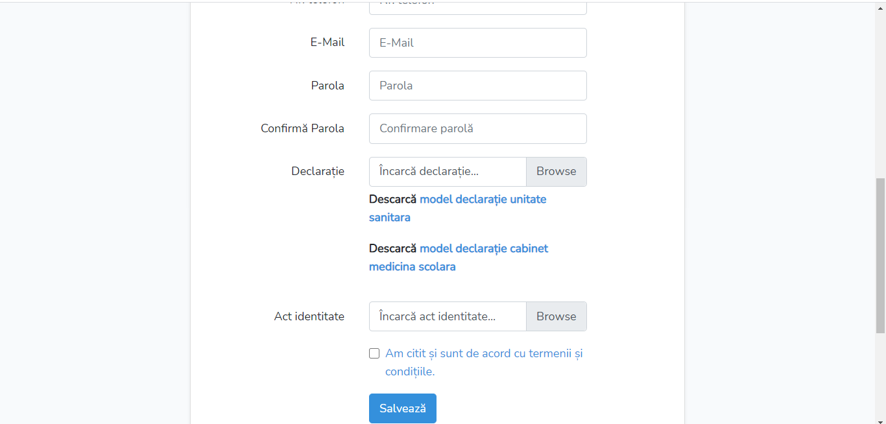
Pentru aprobarea contului de utilizator, este obligatoriu să completați și să încărcați declarația pe propria răspundere a reprezentantului unității/cabinetului/etc., cabinetului medical din unitatea de învățământ, privind îndeplinirea condițiilor legale.
Se va descărca declarația care se aplică solicitantului, respectiv unitate sanitară sau cabinet medical din unitate de învățământ.

Descărcați modelul de declarație din fereastra indicată mai sus, completați, semnați, ștampilați apoi scanați documentul și atașați-l la rubrica “Declarație – Alege Fișierul”.

De asemenea, încărcați documentul de identitate (CI) al reprezentantului legal, semnatar al Declarației de mai sus, scanat, la rubrica “Act identitate – Alege Fișierul”.

După introducerea datelor, încărcarea documentelor solicitate și citirea cu atenție a termenilor și a condițiilor, bifați căsuța “Am citit și sunt de acord cu termenii și condițiile”, apoi apăsați butonul “Salvează”.

Dacă înregistrarea a fost efectuată cu succes, platforma va anunța că respectivul cont va fi aprobat în câteva minute.

Din acest moment, direcțiile de sănătate publică județene sau a municipiului București vor analiza informațiile și documentele încărcate și va aproba contul de utilizator. În cazul în care sunt constatate erori, personalul responsabil vă va contacta la numărul de telefon introdus în secțiunea înregistrare, pentru remedierea celor constatate.

După aprobarea contului de utilizator, veți putea încărca macheta de raportare.

- Raportarea în platforma http://rapter.g4d.ro.

După aprobarea contului de utilizator, este necesară logarea prin introducerea user-ului și a parolei.

Din fereastra contului de utilizator, veți accesa butonul “deschide”, pentru a activa meniul platformei.
Din fereastra contului de utilizator, aveți două opțiuni:
- Încărcarea unui singur rezultat, manual :
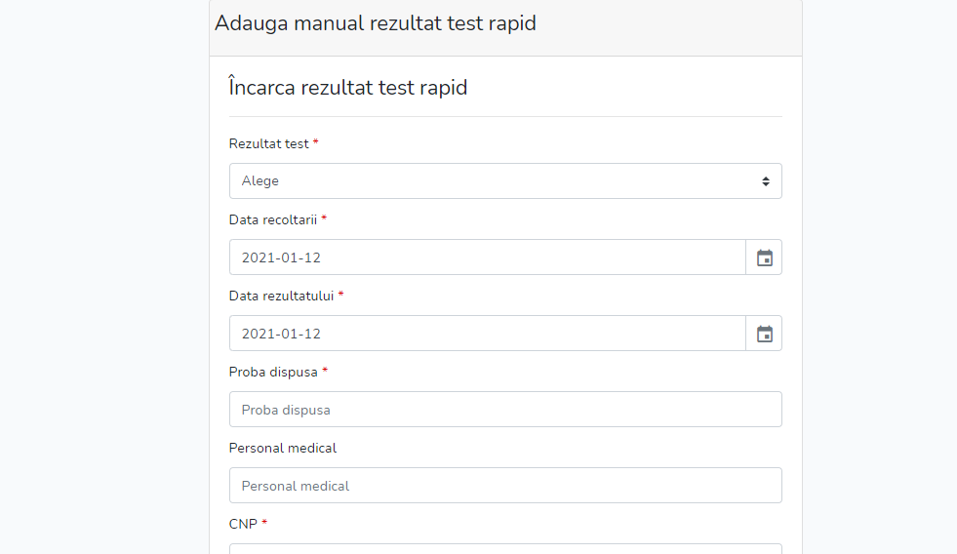

- Încărcarea mai multor rezultate simultan, în macheta pusă la dispoziție:
Din această fereastră apăsați butonul „ Alege fișier”. Platformă vă dă posibilitatea de a selecta fișierul pe care doriți să îl încărcați.

Fișierul încărcat va fi în mod obligatoriu de tip Excel și va fi realizat prin completarea machetei pusă la dispoziție de către direcțiile de sănătate publică județene și a municipiului București, asupra cărora nu vor fi operate modificări.

- MACHETA DE RAPORTARE A TESTELOR RAPIDE
rezultat | data_recoltarii | data_rezultatului | proba_dispusa | personal_medical | cnp | nume | prenume | email | nr_telefon
Rapid pozitiv | 2021-01-12 | 2021-01-12 | MTD |  | 2840112000000 | Popescu | Ioan | 123@test.com | 741000000
Rapid negativ | 2021-01-12 | 2021-01-12 | RQST | AST | 2840112000001 | Ionescu | Ioan | 1212w3@tst.com | 722000001

Raportarea rezultatelor testelor rapide antigen SARS CoV-2 se va realiza strict în macheta pusă la dispoziție de DSPMB, și nu într-un fișier creat de dvs.
Datele vor fi codificate conform Anexei 1, în caz contrar fișierul importat va genera eroare și va fi nevoie să efectuați corecturile de rigoare, apoi să importați fișierul.
În căsuțele libere nu vor fi introduse caractere cum ar fi “/”, “-“ sau altele.

- CODIFICAREA DATELOR
În documentul Excel, se vor raporta datele referitoare la: rezultat, data_recoltarii, data_rezultatului, proba_dispusa, cod_judet, personal_medical, cnp, nume, prenume, email, nr_telefon. Datele vor fi introduse după cum urmează:
- rezultat - rezultatul testului: rapid pozitiv sau rapid negativ;
!!! Atenție, pentru un test rapid antigen SARS CoV-2 nu se va trece niciodată rezultatul „pozitiv/negativ”, aceasta fiind codificarea rezultatelor testelor RT-PCR.
- data_recoltarii – data când a fost recoltată proba - data va fi de tipul an-luna-zi, vor fi despărțite cu „–„ și nu cu punct. În cazul în care data nu este introdusă în formatul de mai sus, fișierul nu poate fi validat.
- data_rezultatului – data obținerii rezultatului testului - data va fi de tipul an-luna-zi, vor fi despărțite cu – și nu cu punct.
- proba_dispusa – reprezintă una din cele două modalități în baza cărora a fost realizat testul, codificate în tabel ca:
  - RQST (pentru testarea la cerere) sau
  - MTD (pentru testarea conform metodologiei INSP, pentru pacienții care prezintă simptome sugestive COVID 19 și alte cazuri strict definite );
- personal_medical - reprezintă ocupația persoanei testate și se completează doar în cazul în care aceasta face parte din personalul medico-sanitar; se codifică în tabel ca:
  - MED (pentru medic);
  - AST (asistent);
  - AMB (ambulanțier);
  - INF (infirmier);
  - ALT (alte categorii, de ex: biolog, chimist, psiholog, asistent social, fizician medical, etc., angajați în sistemul sanitar);
!!! Atenție, în rubrica personal_medical nu se va codifica funcția persoanei care recoltează proba ci a persoanei cărei i se efectuează testul.
  - cnp - codul numeric personal al persoanei testate; !!! câmpul în care se completează va fi formatat ca număr, fără zecimale, nu ca text;
În cazul în care CNP -ul nu este formatat ca număr, la încărcare va fi generată o eroare și platforma vă anunță că CNP ul este invalid.
  - nume – numele persoanei testate;
  - prenume – prenumele persoanei testate;
  - email – adresa de e-mail a persoanei testate;
  - nr_telefon – numărul de telefon al persoanei testate, care trebuie sa aparțină unui operator de telefonie mobila din Romania; !!! câmpul în care se completează va fi formatat ca număr, nu ca text;
Introducerea rezultatului fără un număr de telefon este permisă doar în cazuri speciale (cazuri sociale, persoane necunoscute, etc.)
- ERORI GENERATE DE PLATFORMĂ
La încărcarea rezultatelor în platformă, aceasta va afișa sumarul în care sunt incluse:
- Numărul rezultatelor înregistrate (face referire la rezultatele valide care au fost adăugate bazei de date);
- Numărul rezultatelor cu erori (face referire la rezultatele invalide care NU au fost adăugate bazei de date);
- Numărul total al acestora (sunt luate în calcul rezultatele înregistrate și cele invalide)
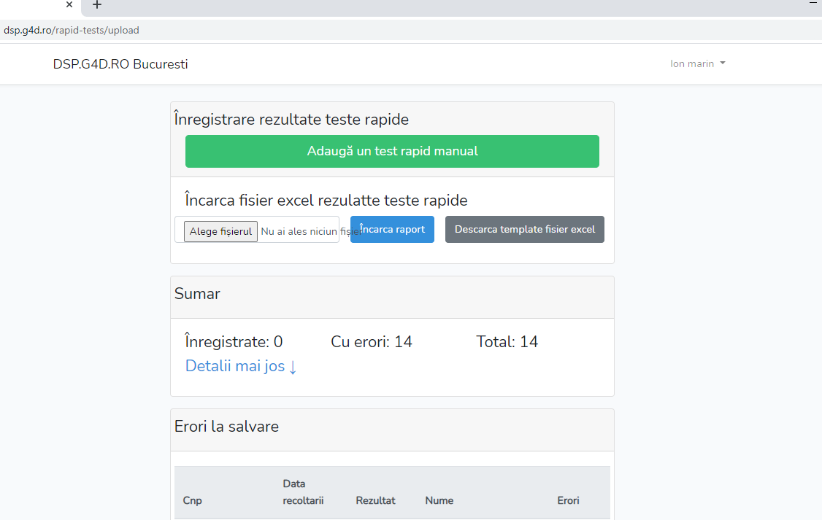
De asemenea, în situația în care un rezultat a fost încărcat a doua oară, în dreptul rezultatului din desfășurător va apărea mesajul “duplicat”.
În cazul fișierelor pentru care au fost raportate erori, veți rectifica fiecare eroare în parte și veți urca fișierul până când toate rezultatele au fost înregistrate.
Erori:
- În situația în care a fost introdus un rezultat greșit, acesta va fi corectat doar de către direcția de sănătate publică și nu prin încărcarea rezultatului corectat;
- Nu pot fi introduse două rezultate de același fel în aceeași zi, pentru același CNP;

- Raportarea rezultatelor testelor rapide antigen SARS CoV-2 pentru persoanele cu altă cetățenie sau care nu dețin un CNP valabil, se realizează prin transmiterea machetei pe email, la direcțiile de sănătate publică județene sau a municipiului București

- TERMENI ȘI CONDIȚII

- Raportarea rezultatelor testelor rapide antigen SARS CoV-2 este obligatorie pentru toate unitățile sanitare, unitățile medico-sociale, centre rezidențiale, cabinetele medicale, unități de învățământ sau unități închise, care efectuează testare cu teste rapide antigen SARS CoV-2 cu personal de specialitate;
- Cadrul legal privind raportarea și termenele limită sunt cuprinse în Ordinul Ministrului Sănătății nr. 1829/2020, cu modificările și completările ulterioare;
- Raportarea se face în macheta pusă la dispoziție de către direcțiile de sănătate publică județene sau a municipiului București, în platforma http://rapter.g4d.ro și nu într-un fișier creat de fiecare unitate, întrucât acesta nu va conține elementele minime de validare a fișierului;
- Raportarea în platforma http://rapter.g4d.ro se face doar de unitățile sanitare, unitățile medico-sociale, centre rezidențiale, cabinetele medicale, unitățile de învățământ sau unități închise, care efectuează testare cu teste rapide antigen SARS CoV-2 cu personal de specialitate;
- Raportarea se realizează în fiecare zi până la orele 8⁰⁰, pentru testele efectuate în ziua anterioară;
- Obligațiile conducătorilor/ reprezentanților unităților sanitare, medico-sociale, centre rezidențiale, cabinetele, cabinete medicale din unitățile de învățământ sau unități închise, sunt următoarele:
- Să se asigure de instruirea permanentă și temeinică a personalului cu privire la prevederile Ordinele Ministrului Sănătății nr. 1513/2020 și 1829/2020, cu modificările și completările ulterioare;
- Să se asigure de respectarea cadrului legal în ceea ce privește încadrarea strictă în termenul de raportare;
- Să se asigure de codificarea datelor în forma stabilită și comunicată prin prezenta procedură;
- Să facă toate demersurile necesare pentru obținerea contului de utilizator în vederea raportării testelor.
- Conducătorii / reprezentanții unităților sanitare, medico-sociale, centre rezidențiale, cabinetele, cabinete medicale din unitățile de învățământ sau unități închise, sunt direct răspunzători pentru informațiile raportate și realitatea acestora;
- Direcțiile de sănătate publică județene și a municipiului București gestionează platforma și nu vor procesa/modifica informațiile încărcate, nu vor intervenii asupra formei acestora și a conținutului;
- Direcțiile de sănătate publică județene și a municipiului București nu sunt răspunzătoare pentru datele încărcate și transferate în Corona Forms, iar în situațiile în care sunt raportate rezultate greșite pentru pacienții testați, culpa aparține exclusiv unității care face raportarea;
- Rezultatele raportate vor conține minim numărul de telefon al persoanei testate, excepție făcând cazurile deosebite, respectiv cazuri sociale, persoane a căror identitate nu este cunoscută sau altele;

Informații suplimentare cu privire la situațiile deosebite întâlnite, puteți obține de la direcțiile de sănătate publică județene și a municipiului București.

